**ПРИЛОЖЕНИЕ Г СЦЕНАРИЙ ТЕСТОВ**

**АННОТАЦИЯ**

В данном документе предоставлены основные виды тестирования информационной системы и объекты для тестирования программы «Учета проектов и сроков выполнения (УПСВ)». Разделы данного документа:

1. Схема тестирования

1.1. Схема тестирования – описание общей схемы проведения тестирования

2. Тестирование графического интерфейса пользователя.

2.1. Проверка графического интерфейса пользователя – оценка работы и внешнего вида интерфейса программы.

3. Тестирование функциональных возможностей программы

3.1. Проверка функциональных возможностей администратора – проверка работоспособности и соответствия требования функций, доступных администратору программы.

3.2. Проверка функциональных возможностей модератора - проверка работоспособности и соответствия требования функций, доступных модератору программы.

3.3. Проверка функциональных возможностей пользователя - проверка работоспособности и соответствия требования функций, доступных пользователю программы.

3.4. Проверка общих функциональных возможностей – проверка работоспособности и соответствия требования функций регистрации и авторизации

СОДЕРЖАНИЕ

1. СХЕМА ТЕСТИРОВАНИЯ 3

1.1. Схема тестирования 3

2. ТЕСТИРОВАНИЕ ГРАФИЧЕСКОГО ИНТЕРФЕЙСА ПОЛЬЗОВАТЕЛЯ 4

2.1. Проверка графического интерфейса пользователя 4

3. ТЕСТИРОВАНИЕ ФУНКЦИОНАЛЬНЫХ ВОЗМОЖНОСТЕЙ 8

3.1. Проверка функциональных возможностей администратора 8

3.2. Проверка функциональных возможностей модератора 9

3.3. Проверка функциональных возможностей клиента 10

3.4. Проверка общих функциональных возможностей 11

# СХЕМА ТЕСТИРОВАНИЯ

## Схема тестирования

Тестирование программы производилось по схеме тестирования, предоставленной ниже.

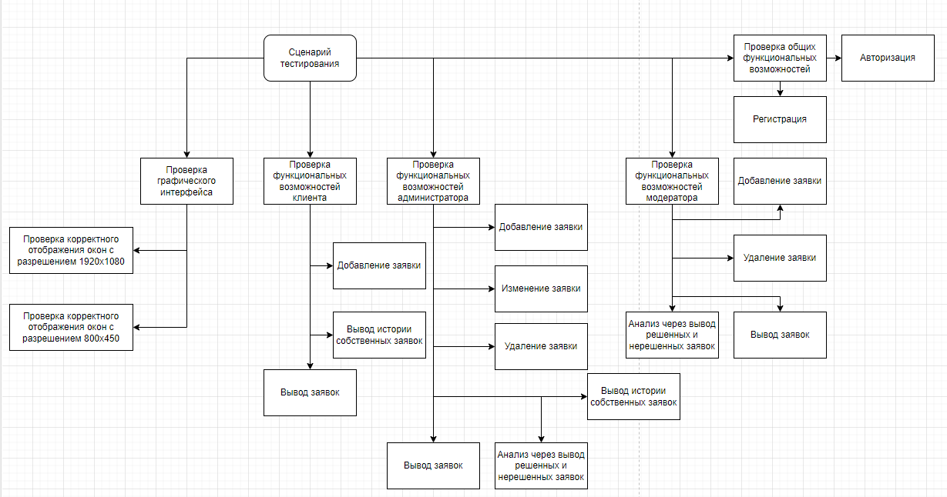

Рисунок – Схема тестирования

# ТЕСТИРОВАНИЕ ГРАФИЧЕСКОГО ИНТЕРФЕЙСА ПОЛЬЗОВАТЕЛЯ

## Проверка графического интерфейса пользователя

Таблица – Проверки графического интерфейса

|  |  |  |  |  |  |
| --- | --- | --- | --- | --- | --- |
| № п/п | Предпосылки | Шаги тестирования | Данные тестирования | Ожидаемый результат | Фактический результат |
| 1 | 2 | 3 | 4 | 5 | 6 |
| Проверка корректного отображения данных на экране с разрешением 1920х1080 | | | | | |
| 1 | Не быть авторизованным,  Разрешение экрана 1920х1080 | Открыть главную страницу | Не предусмотрено | Страница отображает кнопки перехода на окна. Данные не должны выходить за пределы экрана. |  |
| 2 | Не быть авторизованным,  Разрешение экрана 1920х1080 | Открыть страницу регистрации | Логин – “admin”, пароль – “admin” | Страница отображает поля для регистрации. Данные не должны выходить за пределы экрана. |  |
| 3 | Не быть авторизованным,  Разрешение экрана 1920х1080 | Открыть страницу авторизации | Логин – “admin”, пароль – “admin” | Страница отображает поля для авторизации. Данные не должны выходить за пределы экрана. |  |
| 4 | Быть авторизованным как администратор,  Разрешение экрана 1920х1080 | Открыть главное окно администратора | Не предусмотрено | Страница отображает кнопки для перехода на другие страницы. Данные не должны выходить за пределы экрана. |  |
| 5 | Быть авторизованным как администратор,  Разрешение экрана 1920х1080 | Открыть  страницу заявок | Не предусмотрено | Страница отображает список заявок и кнопки для взаимодействия с ними вместе с полями. Данные не должны выходить за пределы экрана. |  |
| 6 | Быть авторизованным как администратор,  Разрешение экрана 1920х1080 | Открыть страницу истории заявок | Не предусмотрено | Страница отображает список заявок текущего пользователя. Данные не должны выходить за пределы экрана. |  |
| 7 | Быть авторизованным как администратор,  Разрешение экрана 1920х1080 | Открыть страницу анализа заявок | Не предусмотрено | Страница отображает две таблицы списков заявок. В одной таблице решенные заявки, в другой – не решенные. Данные не должны выходить за пределы экрана. |  |
| 8 | Быть авторизованным как модератор,  Разрешение экрана 1920х1080 | Открыть главное окно модератора | Не предусмотрено | Страница отображает кнопки для перехода на другие страницы. Данные не должны выходить за пределы экрана. |  |
| 9 | Быть авторизованным как клиент,  Разрешение экрана 1920х1080 | Открыть главное окно модератора | Не предусмотрено | Страница отображает кнопки для перехода на другие страницы. Данные не должны выходить за пределы экрана. |  |
| Проверка корректного отображения данных на экране с разрешением 1280х720 | | | | | |
| 1 | Не быть авторизованным,  Разрешение экрана 1280х720 | Открыть главную страницу | Не предусмотрено | Страница отображает кнопки перехода на окна. Данные не должны выходить за пределы экрана. |  |
| 2 | Не быть авторизованным,  Разрешение экрана 1280х720 | Открыть страницу регистрации | Логин – “admin”, пароль – “admin” | Страница отображает поля для регистрации. Данные не должны выходить за пределы экрана. |  |
| 3 | Не быть авторизованным,  Разрешение экрана 1280х720 | Открыть страницу авторизации | Логин – “admin”, пароль – “admin” | Страница отображает поля для авторизации. Данные не должны выходить за пределы экрана. |  |
| 4 | Быть авторизованным как администратор,  Разрешение экрана 1280х720 | Открыть главное окно администратора | Не предусмотрено | Страница отображает кнопки для перехода на другие страницы. Данные не должны выходить за пределы экрана. |  |
| 5 | Быть авторизованным как администратор,  Разрешение экрана 1280х720 | Открыть  страницу заявок | Не предусмотрено | Страница отображает список заявок и кнопки для взаимодействия с ними вместе с полями. Данные не должны выходить за пределы экрана. |  |
| 6 | Быть авторизованным как администратор,  Разрешение экрана 1280х720 | Открыть страницу истории заявок | Не предусмотрено | Страница отображает список заявок текущего пользователя. Данные не должны выходить за пределы экрана. |  |
| 7 | Быть авторизованным как администратор,  Разрешение экрана 1280х720 | Открыть страницу анализа заявок | Не предусмотрено | Страница отображает две таблицы списков заявок. В одной таблице решенные заявки, в другой – не решенные. Данные не должны выходить за пределы экрана. |  |
| 8 | Быть авторизованным как модератор,  Разрешение экрана 1280х720 | Открыть главное окно модератора | Не предусмотрено | Страница отображает кнопки для перехода на другие страницы. Данные не должны выходить за пределы экрана. |  |
| 9 | Быть авторизованным как клиент,  Разрешение экрана 1280х720 | Открыть главное окно модератора | Не предусмотрено | Страница отображает кнопки для перехода на другие страницы. Данные не должны выходить за пределы экрана. |  |

# ТЕСТИРОВАНИЕ ФУНКЦИОНАЛЬНЫХ ВОЗМОЖНОСТЕЙ

## Проверка функциональных возможностей администратора

|  |  |  |  |  |  |
| --- | --- | --- | --- | --- | --- |
| № п/п | Предпосылки | Шаги тестирования | Данные тестирования | Ожидаемый результат | Фактический результат |
| 1 | 2 | 3 | 4 | 5 | 6 |
| Проверка вывода заявок | | | | | |
| 1 | Быть авторизованным как администратор | Войти за администратора, открыть страницу «Заявки». | Не предусмотрены | Вывод всех заданий из БД в список. |  |
| Проверка добавления заявок | | | | | |
| 1 | Быть авторизованным как администратор | Войти за администратора, открыть страницу «Заявки», заполнить поля, нажать на кнопку «Добавить» | «Необходима помощь.», Не решено, 1, 2 | Открытие окна, заполнение полей, добавление данных в БД и обновление данных в таблице |  |
| Проверка удаления заявок | | | | | |
| 1 | Быть авторизованным как администратор | Войти за администратора, открыть страницу «Заявки», выделить заявку в таблице, нажать на кнопку «Удалить» | Не предусмотрены | Открытие окна, удаление данных из БД и обновление данных в таблице |  |
| Проверка изменения заявок | | | | | |
| 1 | Быть авторизованным как администратор | Войти за администратора, открыть страницу «Заявки», выделить объект в таблице, заполнить поля, нажать на кнопку «Изменить» | «Необходима помощь.», Решено, 3, 2 | Открытие окна, заполнение полей, изменение данных в БД и переход на страницу «Задания», в списке изменилось задание |  |
| Проверка вывода анализа заявок | | | | | |
| 1 | Быть авторизованным как администратор | Войти за администратора, открыть страницу «Анализ» | Не предусмотрены | Вывод данных заявок из БД в два отдельных списка. В одном списке показаны только решенные заявки, в другом только нерешенные. |  |
| Проверка вывода истории заявок | | | | | |
| 1 | Быть авторизованным как администратор | Войти за администратора, открыть страницу «История заявок». | Не предусмотрены | Вывод всех заявок с id текущего пользователя из БД в список. |  |

## Проверка функциональных возможностей модератора

|  |  |  |  |  |  |
| --- | --- | --- | --- | --- | --- |
| № п/п | Предпосылки | Шаги тестирования | Данные тестирования | Ожидаемый результат | Фактический результат |
| 1 | 2 | 3 | 4 | 5 | 6 |
| Проверка вывода заявок | | | | | |
| 1 | Быть авторизованным как модератор | Войти за модератора, открыть страницу «Заявки». | Не предусмотрены | Вывод всех заданий из БД в список. |  |
| Проверка добавления заявок | | | | | |
| 1 | Быть авторизованным как модератор | Войти за модератора, открыть страницу «Заявки», заполнить поля, нажать на кнопку «Добавить» | «Необходима помощь.», Не решено, 1, 2 | Открытие окна, заполнение полей, добавление данных в БД и обновление данных в таблице |  |
| Проверка удаления заявок | | | | | |
| 1 | Быть авторизованным как модератор | Войти за модератора, открыть страницу «Заявки», выделить заявку в таблице, нажать на кнопку «Удалить» | Не предусмотрены | Открытие окна, удаление данных из БД и обновление данных в таблице |  |
| Проверка вывода анализа заявок | | | | | |
| 1 | Быть авторизованным как модератор | Войти за модератора, открыть страницу «Анализ» | Не предусмотрены | Вывод данных заявок из БД в два отдельных списка. В одном списке показаны только решенные заявки, в другом только нерешенные. |  |

## Проверка функциональных возможностей клиента

|  |  |  |  |  |  |
| --- | --- | --- | --- | --- | --- |
| № п/п | Предпосылки | Шаги тестирования | Данные тестирования | Ожидаемый результат | Фактический результат |
| 1 | 2 | 3 | 4 | 5 | 6 |
| Проверка вывода заявок | | | | | |
| 1 | Быть авторизованным как клиент | Войти за администратора, открыть страницу «Заявки». | Не предусмотрены | Вывод всех заданий из БД в список. |  |
| Проверка добавления заявок | | | | | |
| 1 | Быть авторизованным как администратор | Войти за администратора, открыть страницу «Заявки», заполнить поля, нажать на кнопку «Добавить» | «Необходима помощь.», Не решено, 1, 2 | Открытие окна, заполнение полей, добавление данных в БД и обновление данных в таблице |  |
| Проверка вывода истории заявок | | | | | |
| 1 | Быть авторизованным как администратор | Войти за администратора, открыть страницу «История заявок». | Не предусмотрены | Вывод всех заявок с id текущего пользователя из БД в список. |  |

## Проверка общих функциональных возможностей

|  |  |  |  |  |  |
| --- | --- | --- | --- | --- | --- |
| № п/п | Предпосылки | Шаги тестирования | Данные тестирования | Ожидаемый результат | Фактический результат |
| 1 | 2 | 3 | 4 | 5 | 6 |
| Проверка регистрации | | | | | |
| 1 | Не быть авторизованным | Открыть окно «Регистрация», заполнить поля, нажать «Регистрация» | «admin», «admin», «admin» | Сообщение о успешной регистрации, перенос на главное окно |  |
| 2 | Не быть авторизованным | Открыть окно «Регистрация», заполнить поля, нажать «Регистрация» | «admin», «», «» | Сообщение о провале валидации пароля |  |
| 3 | Не быть авторизованным | Открыть окно «Регистрация», заполнить поля, нажать «Регистрация» | «», «admin», «admin» | Сообщение о провале валидации логина |  |
| 4 | Не быть авторизованным | Открыть окно «Регистрация», заполнить поля, нажать «Регистрация» | «admin», «admin», «admin123» | Сообщение о несовпадении паролей |  |
| Проверка авторизации | | | | | |
| 1 | Не быть авторизованным, в БД зарегистрирован администратор с логином и паролем admin admin | Открыть окно «Авторизация», заполнить поля, нажать «Авторизация» | «admin», «admin» | Успешная авторизация, открытие окна администратора |  |
| 2 | Не быть авторизованным, в БД зарегистрирован модератор с логином и паролем moder moder | Открыть окно «Авторизация», заполнить поля, нажать «Авторизация» | «moder», «moder» | Успешная авторизация, открытие окна модератора |  |
| 3 | Не быть авторизованным, в БД зарегистрирован клиент с логином и паролем lolpigg spike | Открыть окно «Авторизация», заполнить поля, нажать «Авторизация» | «lolpigg», «spike» | Успешная авторизация, открытие окна администратора |  |
| 4 | Не быть авторизованным, в БД не зарегистрирован пользователь с логином и паролем « », « » | Открыть окно «Авторизация», заполнить поля, нажать «Авторизация» | « », « » | Сообщение о неверном логине или пароле |  |